Меню по СанПиНу 2.3\2.4.3590-20
Приготавливаемых блюд
Возрастная категория 7-11 лет

Прием пищи | Наименование блюда | Вес блюда | Пищевые вещества |  |  | Энергетическая ценность | № рецептуры
 |  |  | Белки | Жиры | Углеводы
Неделя 2  День 4  18.03.2021 | 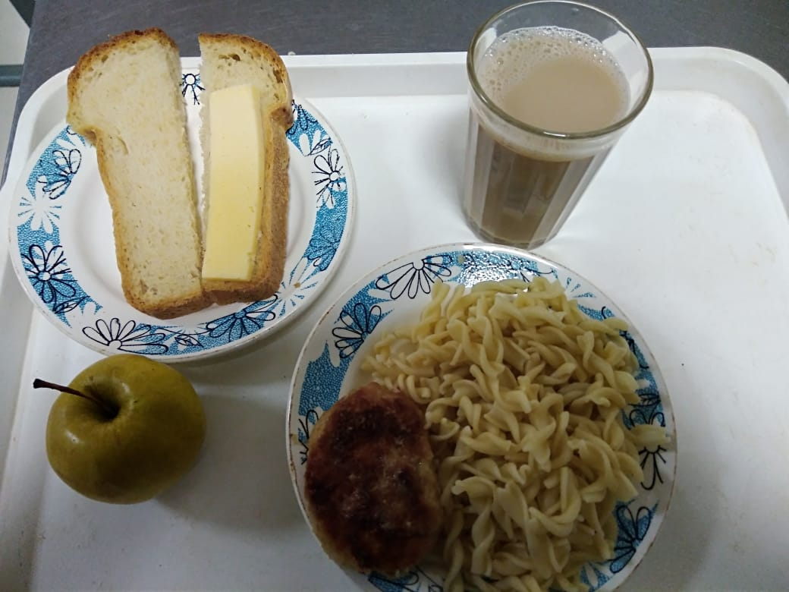
Горячий  завтрак | Макаронные изделия отварные с маслом | 200 | 5,45 | 5,78 | 30,45 | 195,71 | 203
 | Котлеты, рубленные из бройлер-цыплят | 100 | 10,05 | 11,33 | 11,87 | 238,75 | 295
 | Хлеб пшеничный | 30 | 2,00 | 0,15 | 10,50 | 58,50 | н
 | Кофейный напиток с молоком сгущенным | 200 | 2,94 | 1,98 | 20,92 | 113,40 | 380
 | Бутерброд с сыром | 35 | 4,18 | 5,98 | 10,71 | 86,8 | 3
 | Фрукты свежие | 120 | 0,012 | 0,00 | 11,76 | 56,4 | 338
Итого за день |  |  | 24,632 | 25,22 | 96,21 | 749,56
Меню по СанПиНу 2.3\2.4.3590-20
Приготавливаемых блюд . Возрастная категория 12 лет и старше

Прием пищи | Наименование блюда | Вес блюда | Пищевые вещества |  |  | Энергетическая ценность | № рецептуры
 |  |  | Белки | Жиры | Углеводы
Неделя 2  День 4  18.03.2021 | 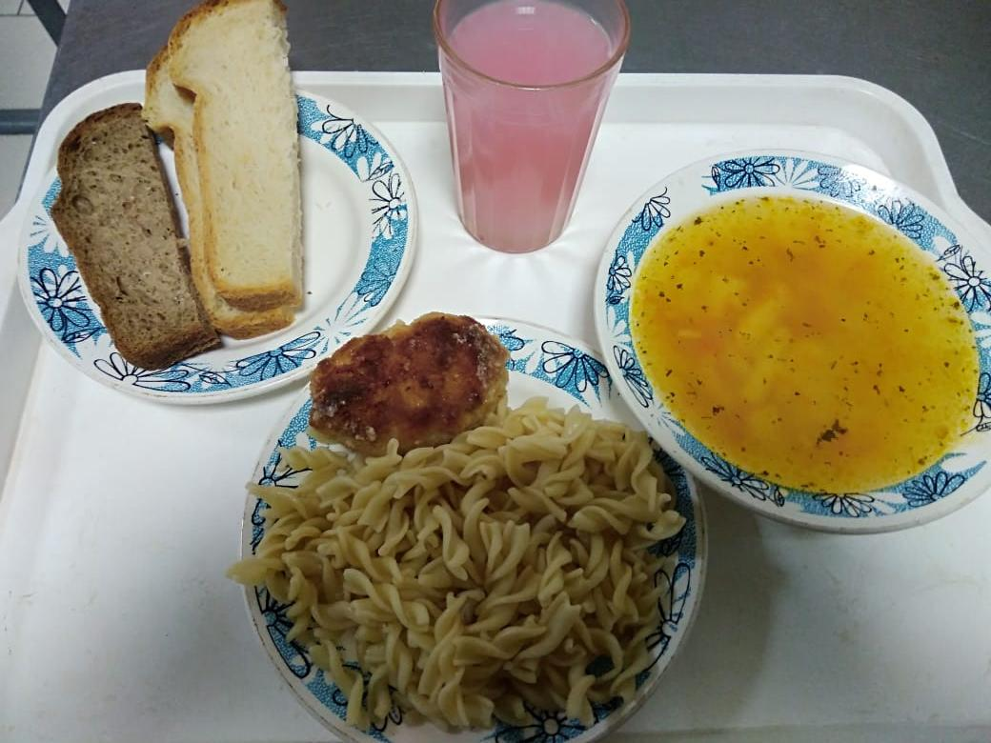
Горячий  Обед с  первым  блюдом | Суп картофельный с рисовой крупой | 250 | 2,13 | 2,87 | 17,42 | 104,48 | 2
 | Макаронные изделия отварные с маслом | 180 | 6,75 | 6,21 | 41,06 | 246,91 | 203
 | Котлеты,рубленные из бройлер-цыплят | 120 | 28,68 | 6,84 | 11,05 | 2,99 | 295
 | Кисель | 200 | 0,40 | 0,10 | 30,16 | 140,80 | 356
 | Хлеб ржано-пшеничный | 20 | 7,70 | 1,40 | 37,7 | 201 | н
 | Хлеб пшеничный | 55 | 3,63 | 0,49 | 20,90 | 109,45 | Н
Итого за день |  |  | 49,29 | 17,91 | 158,29 | 805,63

